实验二 基本放大电路
- 实验目的
- 学习基本放大电路静态工作点及电压放大倍数的调整与测试方法。
- 观察静态工作点，负载电阻改变对电路工作状态，输出波形及A_{V}的影响。

- 实验原理及电路
实验电路如图1.2.1所示，电路中静态值是通过调节可变电阻R_{W}来获得，由我们已学过的知识可知要使放大电路输入动态信号后具有良好的线性电压放大倍数和交大的动态范围输出，必须讲静态工作点Q调定在如图1.2.2所示输出特性的中间位置，若将工作点设置过高或过低，在一定范围内都将影响输出波形的形状而出现削顶现象。

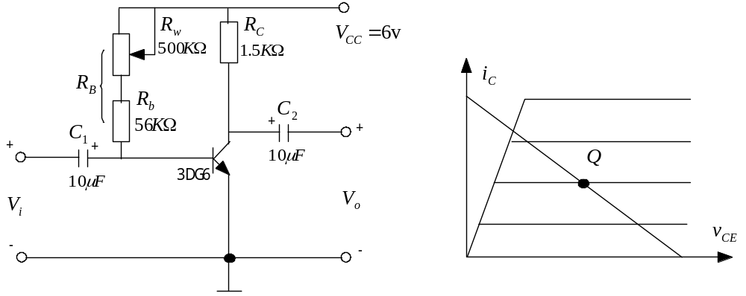
图1.2.1 共射基本放大电路 图1.2.2 放大器输出特性

- 实验仪器
- 数字存储示波器UPO8152Z 一台
- 低频信号源AG1022F 一台
- 交流毫伏表GTV427B 一台
- 双路直流稳压电源IPS3303 一台
- 万用表MF—47 一块

